

**FACULDADE DE TECNOLOGIA DO IPIRANGA**

**ANÁLISE E DESENVOLVIMENTO DE SISTEMAS**

Giovanna da Silva Lins

Júlio César Pereira Siqueira



Professor da Disciplina: Carlos Henrique Veríssimo Pereira

SÃO PAULO

2024

Este documento apresenta o Diagrama de Caso de Uso e descrições a respeito das implementações para a Sprint 03 da disciplina de Laboratório de Engenharia de Software do prof. Carlos Henrique Veríssimo Pereira.

**SUMÁRIO**

Sumário

Diagrama de Caso de Uso 3

Casos de Uso 4

# Diagrama de Caso de Uso

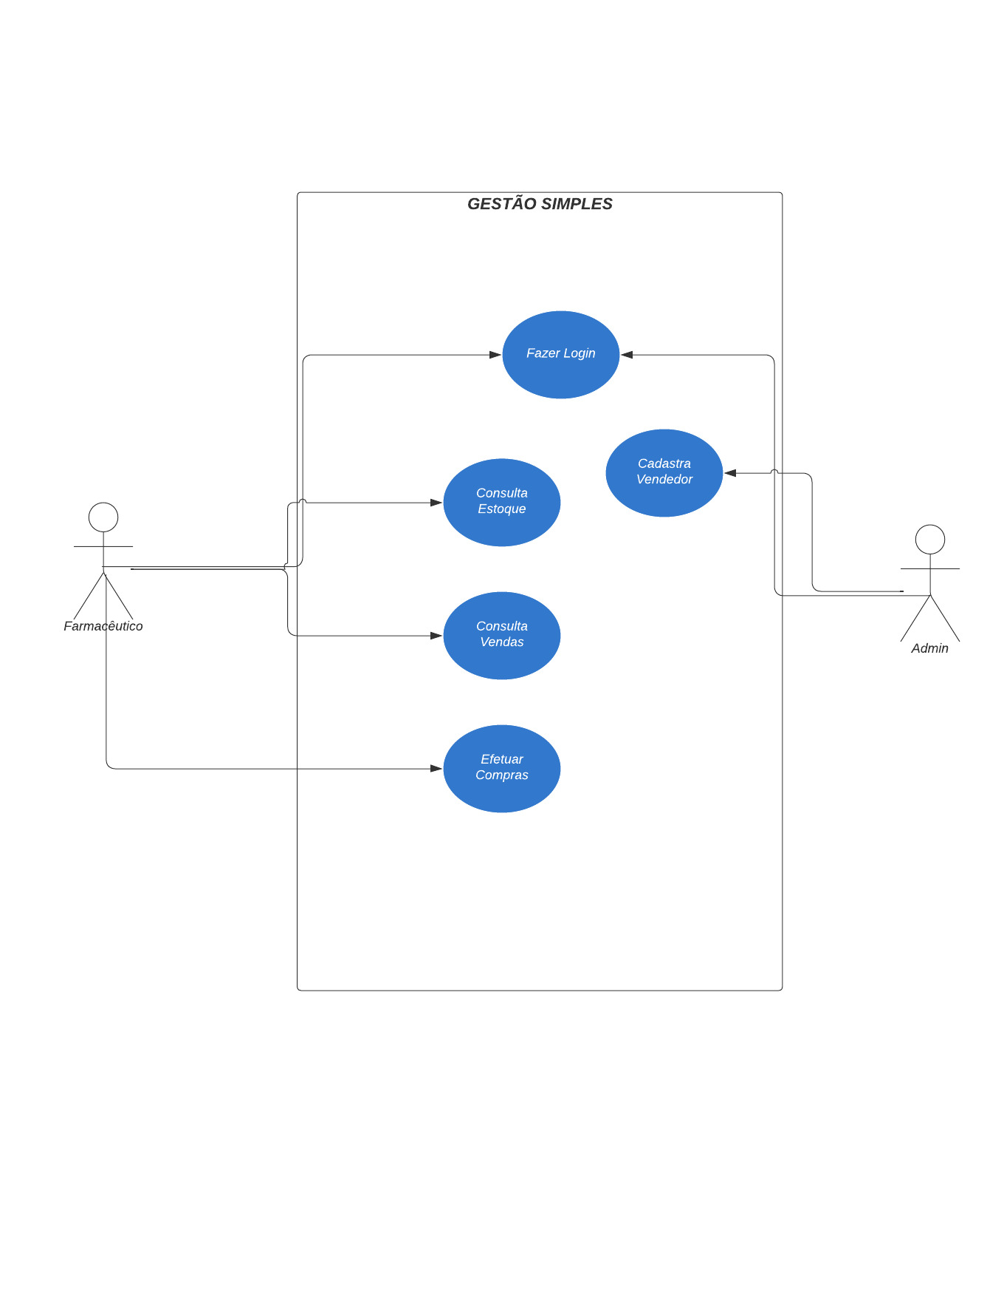

**Atores**

**Farmacêutico:** retrata o usuário do sistema que consulta as informações a respeito da sua farmácia, como as consultas de estoque e gerenciamento de vendas que são as principais propostas do sistema.

**Admin:** retrata o administrador do sistema, que pode cadastrar o farmacêutico que terá acesso as funções do sistema.

# Casos de Uso

**Caso de Uso 01 - Realizar compras**

Realizar compras está associado ao perfil do usuário Farmacêutico, quando uma venda é efetuada. O caso de uso Realizar Compras faz com que o equipamento ou medicamento que até então constava no estoque tenha a quantidade disponível atualizada, e essa compra é registrada nas vendas do sistema para posterior consulta.

|  |
| --- |
| **Realizar Compras** |
| **Ator Principal:** Farmacêutico |
| **Descrição:** permite que a venda seja registrada no sistema. |
| **Pré-condição:**   * o usuário deve estar logado no sistema; * o usuário deve estar cadastrado como vendedor pelo admin; * o produto que está sendo vendido precisa estar registrado no estoque do sistema. |
| **Fluxo Principal:**   * o vendedor seleciona a tela de vendas; * o vendedor consulta o código do produto para consulta no estoque; * o vendedor seleciona o produto e a quantidade no estoque é atualizada. |
| **Pós-condição:** a compra é efetuada com êxito. |
|  |

**Caso de Uso 02 – Cadastrar perfil Vendedor**

Realizar compras está associado ao perfil do usuário Farmacêutico, quando uma venda é efetuada. O caso de uso Realizar Compras faz com que o equipamento ou medicamento que até então constava no estoque tenha a quantidade disponível atualizada, e essa compra é registrada nas vendas do sistema para posterior consulta.

|  |
| --- |
| **Cadastrar Vendedor** |
| **Ator Principal:** Admin |
| **Descrição:** o administrador permite o cadastro do usuário como vendedor para acesso as funções do sistema. |
| **Pré-condição:**   * o admin deve estar logado no sistema; * o admin deve ter permissão para efetuar cadastros dentro do sistema; |
| **Fluxo Principal:**   * o admin seleciona a tela de cadastro; * o admin cadastra as informações do vendedor. |
| **Pós-condição:** o cadastro é efetuado com êxito. |
|  |